IMPLEMENTASI DAN ANALISA PERBANDINGAN METODE VIRTUALISASI LINUX CONTAINER (LXC) DAN KVM PADA PRIVATE CLOUD UNTUK LAYANAN VOIP

Muhammad Rifanul Muttaqin*¹ Diah Risqiwati^{*2} Denar Regata A^{*3}
¹²³Jurusan Teknik Informatika Universitas Muhammadiyah Malang
e-mail: rifanmuttaqin@gmail.com^{*1}

Abstrak
Teknologi cloud computing mampu memberikan solusi penghematan pada infrastruktur fisik sebuah server, cloud mampu menghadirkan lingkungan virtual sehingga perangkat seperti memory, ram dan cpu dapat divirtualisasikan, yang kemudian akan menjadi kemudahan apabila akan dilakukan pemeliharaan terhadap perangkat virtual tersebut. Proxmox merupakan sebuah hypervisor yang mampu melakukan virtualisasi sistem operasi. Proxmox menggunakan dua metode virtualisasi yang diunggulkan yaitu KVM dan LXC, KVM termasuk jenis full virtualisasi yang memunyai keunggulan optimasi yang tinggi sedangkan LXC merupakan jenis container yang sangat ringan yang khusus dipakai untuk melakukan virtualisasi terhadap sistem operasi linux. Pada penelitan ini akan dibahas kedua model virtualisasi tersebut untuk menjalankan layanan VOIP. VOIP merupakan sebuah layanan komunkasi suara dan video melalui media IP(Internet Protocol). VOIP menggunakan protocol SIP dengan prinsip kerja SIP sama dengan prinsip kerja protokol HTTP yang bekerja pada layer aplikasi pada sesi komunikasi. VOIP yang dibangun berjalan diatas infrastuktur cloud KVM dan LXC yang memberikan pilihan bagi pengelola jaringan untuk menentukan jenis virtualisasi yang sesuai dengan layanan VOIP.

Kata kunci: Proxmox, KVM, LXC, VOIP, SIP

Abstract
Cloud computing can provide a saving solution on the physical infrastructure of a server, cloud capable of presenting a virtual environment so that devices such as memory, ram and cpu can be virtualized, which will then be easy if will maintenance to the virtual device. Proxmox is a hypervisor capable of operating system virtualization. Proxmox uses two virtualization methods underpinned by KVM and LXC, KVM is a full virtualization type that has a high optimization advantage while LXC is a very lightweight container type specifically designed to virtualize Linux operating systems. In this research will be discussed both virtualization model is to run VOIP service. VOIP is a voice and video communications service through IP (Internet Protocol) media. VOIP uses SIP protocol with SIP working principle similar to the working principle of HTTP protocol that works on application layer at communication session. VOIP runs over the cloud infrastructure of KVM and LXC which provides the option for network admin to determine the type of virtualization that is appropriate for VOIP services

Keywords: : Proxmox, KVM, LXC, VOIP, SIP

1. Pendahuluan
Penggunaan sumber daya perangkat keras jaringan komputer terus bertambah seiring dengan kebutuhan pengguna yang semakin besar. Admin jaringan kerap melakukan penambahan sumber daya pada jaringan yang dikelolanya untuk memenuhi kebutuhan penggunaan yang juga semakin bertambah. Metode cloud computing perlu untuk dihadirkan untuk menangani permasalahan tersebut, dimana pada jaringan yang berbasis cloud, admin dapat meminimalisir pemborosan sumber daya perangkat.
Cloud computing adalah sebuah metode komputasi dimana sumber daya seperti processor, ram, software dan media penyimpanan yang diberikan menjadi abstrak, dan pemberian layanan tersebut berada pada sebuah jaringan yang dilakukan secara remote. [1] Virtualisasi adalah konsep dari penciptaan sebuah versi virtual (Bukan Sebenarnya) suatu entitas, seperti sistem operasi, server, perangkat penyimpanan [2] diantara teknologi cloud yang dapat digunakan adalah proxmox.
Proxmox memiliki beberapa kelebihan dibandingkan dengan perangkat hypervisor lain. Diantara banyak fitur yang disajikan oleh proxmox, salah satunya adalah tentang model virtualisasi, metode virtualisasi KVM dan LXC merupakan dua metode virtualisasi yang terdapat pada proxmox. KVM merupakan model virtualisasi yang diimplementasikan dalam kernel loadable, yang merubah linux menjadi baremental hypervisor merupakan teknologi virtualisasi yang dikembangkan untuk melakukan virtualisasi perangkat keras tipe x86, yang berjalan di mesin 64 bit pada prosesor jenis intel VT atau AMD-V [3], sehingga penggunakan KVM dinilai memiliki tingkat optimasi yang maksimal.
Sedangkan hampir sama dengan KVM, LXC adalah salah satu sistem operasi tingkat sistem operasi untuk menjalankan beberapa sistem linux yang terisolasi pada single host.[4] Virtualisasi LXC ini baru didukung oleh proxmox dengan versi 4.0 keatas.
Namun proxmox mulai menghilangkan fitur OpenVz pada versi 4.0 keatas, dan menggantinya dengan virtualisasi LXC, sehingga mulai dari proxmox 4.0, proxmox mengugulkan dua model virtualiasi KVM sebagai jenis full virtualization, dan LXC sebagai tipe container. Dalam penelitian ini dibandingkan performasi LXC dan KVM dalam menjalankan layanan VOIP pada infrastruktur cloud.
VOIP merupakan sebuah teknologi yang memungkinkan percakapan suara pada jaringan internet (IP). Percakapan suara yang berupa data analog diubah menjadi bentuk digital sehingga dapat dilewatkan pada transmisi berbasis internet protocol. VOIP mampu menjadi solusi komunikasi local ataupun public untuk menghemat biaya karena pembangunan VOIP mampu dilakukan dengan cepat dan relatif mudah. Salah satu protocol VOIP yaitu SIP bekerja mirip dengan protocol HTTP, Secara umum format paket VOIP terdiri dari dua bagian, yaitu header dan payload [5], payload memuat informasi dari data yang ditransmisikan. Didalam bagian header terdiri dari beberapa bagian: IP header, RTP (Real-Time Transport Protocol), User Datagram Protocol (UDP) header, dan data link header.

2. Metode Penelitian
Dalam penelitian ini terdapat dua Node proxmox, proxmox 1 dan proxmox 2 yang menjalankan virtual OS KVM dan LXC. Tujuan penggunaan dua Node proxmox adalah sebagai pengujian fungsionalitas proxmox dalam melakukan migrasi sistem operasi virtual. Migrasi yang dimaksud adalah melakukan perpindahan sistem operasi guest dari Node proxmox 1 ke Node proxmox 2 begitupula sebaliknya. Selain itu dalam perancangan ini juga diterapkan server NFS storage.
Peran NFS storage pada Gambar 1 adalah sebagai media penyimpanan yang dapat digunakan oleh host OS. NFS ini dibangun menggunakan sistem operasi ubuntu dengan melakukan konfigurasi direktori yang dapat diakses oleh seluruh Node yang terdapat pada jaringan.
Penambahan NFS dilakukan dengan tujuan memanfaatkan shared storage sebagai media penyimpanan VM dan juga file ISO, sehingga tidak membebankan pada storage local server proxmox.
Layanan VOIP yang digunakan ditempatkan pada dua jenis model virtualisasi baik KVM dan LXC. VOIP dibangun menggunakan layanan asterisk dengan memanfaatkan protocol SIP. Pada asterisk dilakukan konfigurasi trunk VOIP, yang memungkinkan kedua server VOIP dapat saling menghubungi satu sama lain, dan juga dilakukan konfigurasi trunk ke arah server VOIP rakyat, dimana VOIP rakyat juga merupakan layanan yang bebas digunakan sebagai layanan VOIP publik.
Pengujian dilakukan untuk memperoleh hasil sesuai dengan tujuan penelitian yaitu membandingkan performasi sistem operasi virtual yang dibuat dengan teknik LXC dan KVM pada hypervisior proxmox serta menguji beberapa fitur yang terdapat didalamnya. Tabel 1 secara umum menunjukkan sekenario pengujian yang diterapkan pada penelitian:

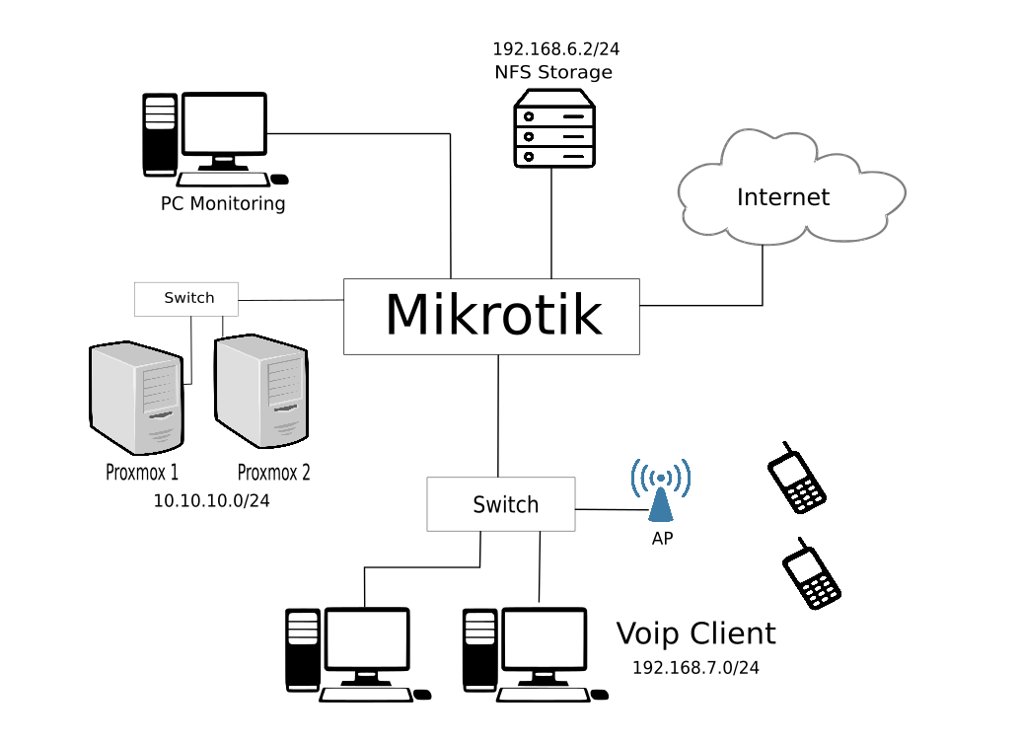

Gambar 1 Topologi Jaringan

Tabel 1 Metode Pengujian

No | Jenis Pengujian | Parameter Uji | Keterangan
1 | Pengujian fungsionalitas dan efektifitas proxmox | Migrasi | Pengujian lama waktu migrasi yang dibutuhkan pada setiap jenis virtualisasi terhadap proses migrasi yang berlangsung
1 | Pengujian fungsionalitas dan efektifitas proxmox | Backup | Pengujian lama waktu yang diperlukan pada setiap jenis virtualisasi dalam proses backup yang berlangsung
2 | Pengujian Performa KVM dan LXC | RAM Usage | Pencatatan RAM Usage
2 | Pengujian Performa KVM dan LXC | CPU Usage | Pencatatan CPU Usage
2 | Pengujian Performa KVM dan LXC | Network | Network Usage
2 | Pengujian Performa KVM dan LXC | QoS | a. Pengukuran parameter QoS (Packets loss, delay, jitter, throughput) saat panggilan VOIP ke internal dan external server berlangsung
2 | Pengujian Performa KVM dan LXC | Ukuran Panggilan | Pemanfaatan layanan MixMonitor untuk mengetahui besaran rekaman panggian yang disimpan dalam server asterisk

3. Hasil Penelitian dan Pembahasan

3.1 Pengujian Migrasi
Proses migrasi dilakukan dengan memindahkan virtual machine dari Node proxmox 1 ke Node proxmox 2 maupun sebaliknya. Node proxmox 1 dan proxmox 2 berada pada satu segmen network yang sama. Parameter yang diamati adalah lama waktu yang dibutuhkan proxmox untuk melakukan proses pemindahan dua jenis sistem operasi virtual. Pengamatan packet loss juga akan menjadi parameter untuk mengetahui efektifitas dari kedua model virtualisasi tersebut dalam mendapatkan proses migrasi. Tabel 2 menunjukkan sekenario dan hasil yang diperoleh dari migrasi yang dilakukan antara mesin proxmox.

Tabel 2 Proses Migrasi Kedua Jenis Virtualisasi

Jenis Virtual Server | Arah migrasi | Lama Waktu (Detik) | Packet Loss
KVM | Proxmox1 → Proxmox2 | 18 | 1 %
LXC | Proxmox1 → Proxmox2 | 51 | 75%
KVM | Proxmox2 → Proxmox1 | 17 | 0%
LXC | Proxmox2 → Proxmox1 | 52 | 88%

Migrasi sistem operasi KVM dan LXC dilakukan dalam keadaan online yang artinya kedua mesin tersebut dalam keadaan aktif dalam menjalaankan layanan VOIP. Dalam pengujian paket loss dan waktu yang dibutuhkan LXC lebih besar dan lama yaitu 75% untuk paket loss dan 51 detik untuk migrasi hal tersebut dikarenakan proses restart yang diperlukan LXC setelah proses migrasi selesai dilakukan. Sedangkan pada KVM proses migrasi dan packet loss yang dihasilkan lebh kecil karena KVM tidak membutuhkan restart dalam melakukan proses migrasi, hasil yang dieroleh adalah 17 detik dan 0% loss untuk arah Node 1 ke Node 2 dan begitupula sebaliknya.

3.2 Pengujian Backup
Dilakukan pencatatan waktu yang diperoleh dari log proxmox, terhadap mesin KVM dalam melakukan tugas backup virtual mesin. File backup menghasilkan format tar.lzo yang diletakkan pada direktori media penyimpanan NFS Gambar 2, Gambar 3 dan Gambar 4 menunjukkan perbedaan waktu backup yang diperlukan , kecepatan transfer rate, dan ukuran backup yang dihasilkan oleh kedua model virtualisasi KVM dan LXC
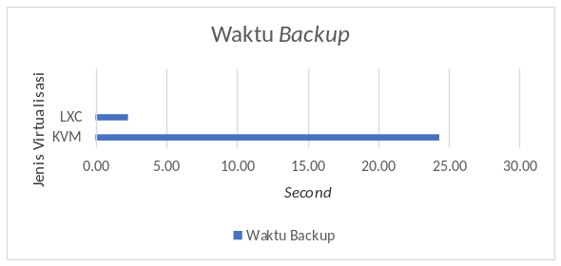

Gambar 2

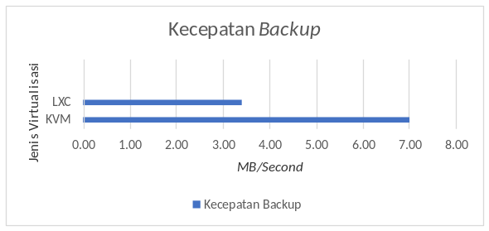

Gambar 3

Pada pengujian layanan backup KVM membutuhkan waktu 24,35 detik dengan kecepatan transfer 77 MB/S dan ukuran file backup yang dihasilkan adalah sebesar 324 MB sedangkan pada jenis virtualisasi LXC waktu yang dibutuhkan adalah 2,27 detik dengan kecepatan transfer 3.4 MB/S dan ukuran file backup yang dihasilkan adalah sebesar 234 MB.

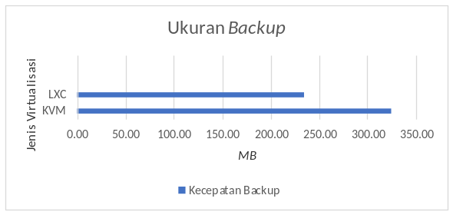

Gambar 4

Dari grafik percobaan proses backup, menunjukkan bahwa tipe virtualisasi LXC lebih efisien dibandingkan dengan tipe virtualisasi KVM. Waktu yang dibutuhkan LXC kurang dar lima detik sedangkan KVM memerlukan waktu lebih dari dua puluh detik untuk menyelesaikan proses backup. LXC juga menghasilkan file backup yang jauh lebih kecil dibandingkan dengan file backup yang dihasilkan oleh KVM.

3.3 Pengujian Resource Hardware
Terdapat tiga sekenario yang ditetapkan pada pengujian resource hardware, kondisi pertama yaitu saat layanan VOIP tidak terdapat aktifitas panggilan, yang kedua adalah ketika server memberikan dua layanan panggilan dan yang terakhir adalah ketika server memberikan layanan empat panggilan perangkat. Tabel 3 menunujukkan proses sekenario dan hasil yang diujikan

Tabel 3 Hasil Pengamatan Resource Hardware Virtual

 | RAM  (LXC) | RAM  (KVM) | CPU  (LXC) | CPU  (KVM) | SWAP  (LXC) | SWAP  (KVM)
Tidak ada VOIP | 26 MB | 36 MB | 5.3 % | 0.7 % | 0 % | 0 %
2 Panggilan | 26 MB | 36 MB | 7.9 % | 2.1 % | 0 % | 0 %
4 Panggilan | 25 MB | 37 MB | 16.3 % | 3.4 % | 0 % | 0 %

Dalam menjalankan VOIP, terdapat selesih perbedaan yang cukup besar ketika menjalankan tiga kondisi, kondisi pertama adalah saat tidak terdapat panggilan, kondisi kedua ketika menjalankan dua panggilan dan ketiga menjalankan empat panggilan, pada tiga kondisi tersebut KVM lebih besar dalam mengkonsumsi RAM dibandingkan dengan LXC. Sedangkan pada pengunaan CPU, KVM lebih diunggulkan karena memiliki nilai usage CPU yang lebih kecil daripada LXC. Kedua jenis virtualisasi tersebut tidak menggunakan swap dalam proses layanan VOIP, dikarenakan alokasi memory yang digunakan pada kedua jenis virtualisasi tersebut lebih dari cukup untuk menjalankan kondisi yag diujikan.

3.4 Pengujian Qos
Pengukuran QoS dilakukan dengan mengambil rata-rata nilai pada tiga kondisi, yaitu kondisi saat berlangsung satu sampai tiga kali jenis panggilan dan yang terakhir adalah saat melakukan penerimaan panggilan dari internet (VOIP Rakyat). Tabel 4 dan Tabel 5 menunjukan hasil pengukuran QoS dari kedua model virtualisasi KVM dan LXC.
Pada hasil penelitian didapatkan kualitas layanan VOIP pada kedua model virtualisasi tidak jauh berbeda, nilai jitter pada virtualisasi KVM menujukkan nilai 18.921 ms untuk dua panggilan, 6.253 ms untuk empat panggilan, dan yang terakhir 20.552 ms untuk panggilan ke VOIP rakyat. Pada packet loss nilai menunjukan 0 % untuk dua dan empat panggilan sedangkan untuk panggilan ke VOIP rakyat naik menjadi 1.2%, kemudian pada delay untuk virtualisasi KVM menujukkan rata-rata 0.02 S pada ketiga kondisi dan nilai 0.01 S pada parameter throughput. Sedangkan pada LXC didapatkan nilai jitter 6.48 ms pada dua panggilan, 21.6 ms pada empat panggilan dan turun ke 8.47 ms untuk panggilan ke VOIP Rakyat, untuk packet loss masing masing 0% untuk dua dan empat panggilan serta naik menjadi 0.3% ketika melakukan panggilan ke VOIP Rakyat. Nilai QoS dari masing – masing parameter yang diujikan, masih memenuhi stadar Baik, dan dapat diterima oleh standar ITU G.114

Tabel 4 QoS Layanan VOIP KVM
Kondisi | Parameter
Kondisi | Jitter  (ms) | Packet Loss  (%) | Delay  (S) | Troughput  (MB/S)
2 Panggilan | 18.921 | 0.00 | 0.020087 | 0.0041304
4 Panggilan | 6.253 | 0.00 | 0.019997 | 0.0102053
Voip Rakyat | 20.552 | 1.2 | 0.020053 | 0.0101772

Tabel 5 QoS Layanan VOIP LXC
Kondisi | Parameter
Kondisi | Jitter  (ms) | Packet Loss  (%) | Delay  (S) | Troughput  (MB/S)
2 Panggilan | 6.485 | 0.00 | 0.019996 | 0.0323728
4 Panggilan | 21.620 | 0.00 | 0.019999 | 0.0102046
Voip Rakyat | 8.476 | 0.3 | 0.020099 | 0.0101541

3.5 Pengujian Penyimpanan Suara VOIP
Keseluruhan percakapan pada penggunaan layanan VOIP pada penelitian ini dapat disimpan dan diakses oleh administrator pada direktori server /var/spool/asterisk/monitor/. Tabel 6 menujukkan besar file rekaman dari empat panggilan yang dilakukan pada server asterisk:

Tabel 6 Penyimpanan Suara Layanan VOIP
Jenis | Kondisi
Jenis | 1 Menit | 2 Menit | 3 Menit | 4 Menit
KVM | 1 MB | 2 MB | 3.3 MB | 4.7 MB
LXC | 1 MB | 2 MB | 3.3 MB | 4.7 MB

Dari tabel diatas diperoleh bahwa jenis virtualisasi KVM dan LXC tidak mempengaruhi terhadap besar data panggilan yang disimpan dalam server asterisk, sehingga kedua server VOIP tersebut menghasilkan ukuran file yang sama.

4. Kesimpulan
Bedasarkan hasil penelitian maka dapat diambil beberapa kesimpulan antara lain adalah sebagai berikut :
  - Untuk menggunakan fitur migrasi pada proxmox, harus setidaknya memiliki dua Node proxmox, dan kedua Node tersebut harus terhubung dalam satu cluster konfigurasi.
  - Penggunaan NFS Storage dapat mempercepat proses migrasi yang dilakukan.
  - Server LXC tidak dapat menangani panggilan VOIP ketika proses migrasi berlangsung, dikarenakan LXC mewajibkan restart system operasi ketika migrasi selesai dilakukan.
  - Waktu yang diperlukan LXC untuk melakukan proses backup lebih kecil dibandingkan dengan tipe virtualisasi KVM
  - Nilai QoS yang dihasilkan pada penelitian ini memenuhi standar ITU G.114
  - Tidak terdapat perbedaan hasil kapasitas rekaman yang dihasilkan oleh layanan asterisk pada media penyimpanan server.

Refrensi

Jurnal :

[1] Mujiyanto, Tri. 2013. Implementasi dan Analisa Perbandingan Performansi Infrastruktur Cloud Computing Antara Ubuntu Enterprise Cloud (UEC) Dengan Proxmox VEUntuk Layanan VOIP. Bandung : Universitas Telkom.
[5] Nilsari, Novita. 2012. Rancangan Sistem VOIP Sebagai Alternative Komunikasi Kampus Menggunakan OpenH323 Gatekeeper: Universitas Diponegoro Semarang.

Buku:
[2] Gaghan, Dodik S. 2014. Implementasi Hybrid Honeypot dan Paket Header Anomaly Detection Untuk Menangani Serangan DDOS Pada Cloud Computing. Malang: Jurusan Teknik Informatika UMM.
[3] Dwi, Yudhi F. 2013. Perbandingan Ketahanan Sistem Terhadap Serangan DDOS Dalam Arsitektur Fisik dan Virtualisasi Berbasis Hypervisior KVM Untuk Layanan Cloud. Malang: Jurusan Teknik Informatika UMM.
[4] Yanwar, Handik E. 2017. Uji Peforma Linux Container Docker Untuk Deployment Aplikasi Berbasis Web. Malang:Jurusan Teknik Elektro UMM.

